dans l'Inde, il ne lui suffit pas de dessiller les yeux : il lui fallait toucher l'entendement. C'est pourquoi il entreprit de représenter la douleur humaine comme ayant un caractère plus profond que le chagrin, les déceptions, les lacunes ou les insuffisances perçues. Il y découvrit l'incertitude ou l'angoisse spirituelle (diskkha), l'inéluctable caducité de tout ce qui est créé (anicca) et l'illusion (anattâ) dont se repaît l'humanité. Ayant ainsi tracé l'authentique portrait de la souffrance, il en démonta le mécanisme.
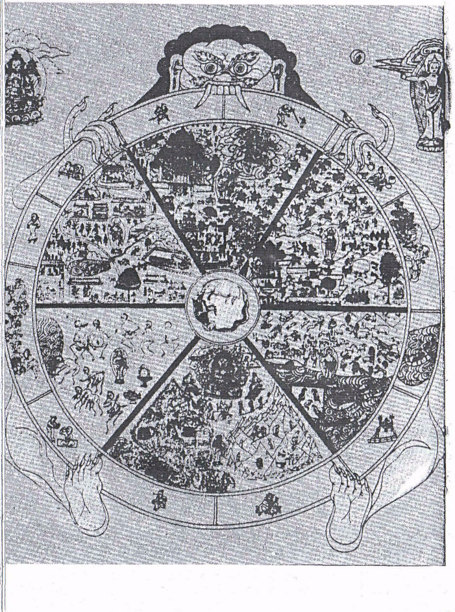
La première cause de la douleur est le DESIR. Bien qu'il traçât au centre de la Roue de la Vie le vert serpent de la luxure, le Parfait ne visait pas uniquement les désirs charnels mais toute possessivité, toute avidité d'entreprendre, de réaliser et de garder.
La seconde cause de souffrance n'est autre que le MANQUE DE MAITRISE DE SOI. Le rouge coq ne symbolise pas que la colère ; il évoque l'abdication devant les passions et les sensations. Quelle diminution pour l'homme de ne pouvoir résister à des emportements, à des intempérances de langage, aux fallacieux plaisirs du bien-manger, de la danse, du jeu ! Qui s'y abandonne en devient esclave ou ne pense qu'aux satisfactions ressenties. De frapper qui vous a offensé, de bavarder inconsidérément, de préluder aux délices de son palais en humant le plat qui vous sera servi empêchent d'envisager le vrai problème : à savoir que le coup appelle la riposte ou la vengeance, que le jugement n'est jamais justifié car personne ne possède tous les éléments d'une cause, que la satiété vient vite du meilleur repas et que le meilleur repas aboutit à un immonde produit, que le jeu, la danse, la musique, la bonne compagnie détournent votre être de la vraie voie qui est de connaître.
Et cela amène tout naturellement à la troisième cause qui est L’IGNORANCE — ou plutôt le refus ou l'écart de la connaissance. Le Bouddha ne reprochait pas aux humbles d'être des pauvres d'esprit. Mais, à eux comme à ceux qui ont la faculté de penser, il exposait l'effroyable danger de ne pas chercher à connaître, d'ignorer par volonté ou insouciance que la vie terrestre n'est qu'un triste tissu : les quelques paillettes dorées de joies sans lendemain n'arrivent pas à le rendre chatoyant. Rien n'exprimait mieux cette indifférence que le blême pourceau de l'ignorance : le groin en terre, il ne s'occupe que du matériel immédiat, insoucieux du ciel au-dessus de lui.
« Dans le tourbillon du devenir, l'instabilité, .le vieillissement...
49
La Roue de la Vie (Dharmaçakra).
Au centre les irais causes de la douleur.
Puis les six états possibles de transmigration.
Dans la couronne extérieure les douze étapes de l'existence Humaine.
Enserrant la Roue, l’Impermanence. (Peinture sino-tibétaine. Cl. Waddell).

Extrait de : Maurice Percheron « Le Bouddha » - coll. Maîtres spirituels » 1956

